Windows Szerver
DHCP:
A Windows Szerver a hálózati infrastruktúra központi „agyaként” funkcionál, ahol a kritikus szolgáltatások szorosan integrálva, egymásra épülve működnek. A szerver felelős azért, hogy a VLAN 10 (Könyvelés) és a VLAN 20 (Dolgozói) szegmensek számára ne csak az elérést, hanem a munkavégzéshez szükséges összes digitális erőforrást is biztosítsa.
Kliens gép:
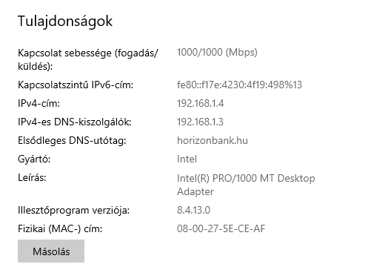

Hálózati szegmentáció és IP-cím kiosztási logika
A Windows Szerver a hálózatot két alhálózatra (Subnet) osztja fel a 255.255.255.224 (/27) hálózati maszk használatával. Ez a felosztás biztosítja a könyvelési és a dolgozói forgalom logikai elkülönítését, lehetővé téve a hálózati erőforrások átláthatóbb kezelését és a sávszélesség hatékonyabb elosztását.

VLAN 10 – Könyvelési hálózat
Ez a szegmens a könyvelési osztály mindennapi munkavégzéséhez szükséges munkaállomások és célszoftverek számára fenntartott tartomány.

Hálózati cím: 192.168.1.0
Hálózati maszk: 255.255.255.224 (/27)
Kiosztható IP-tartomány: 192.168.1.4 – 192.168.1.30
Broadcast cím: 192.168.1.31

DHCP szerepkör: A Windows Szerver ebből a tartományból oszt IP-címeket a könyvelési osztály eszközeinek. A szerver saját fix IP-címei és a hálózati nyomtatók statikus címei szintén ebből a tartományból kerülnek lefoglalásra a stabil elérés érdekében.

VLAN 20 – Dolgozói hálózat
Az általános munkavégzésre fenntartott tartomány, amely a hálózati struktúrában a következő szabad címtartományt kapta meg.

Hálózati cím: 192.168.1.32
Hálózati maszk: 255.255.255.224 (/27)
Kiosztható IP-tartomány: 192.168.1.35 – 192.168.1.62
Broadcast cím: 192.168.1.63

DHCP szerepkör: Az általános dolgozói munkaállomások (mint a korábban bemutatott kliens interfész) ebből a poolból kapják meg az IP-beállításokat. A szerver automatikusan konfigurálja a horizonbank.hu DNS-utótag, így biztosítva a belső hálózati nevek egyszerű elérését.
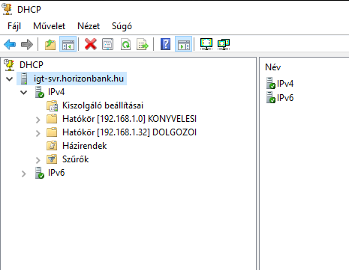

Active Directory (AD):
A hálózat logikai alapját a Windows Szerveren futó Active Directory és a DNS szimbiózisa adja: az előbbi a felhasználók központi azonosításáért és jogosultságaiért felel, az utóbbi pedig a névfeloldást biztosítja, hogy a kliensek mindkét VLAN-ban megtalálják a szervert és az erőforrásokat a hálózaton
Kliens gép:
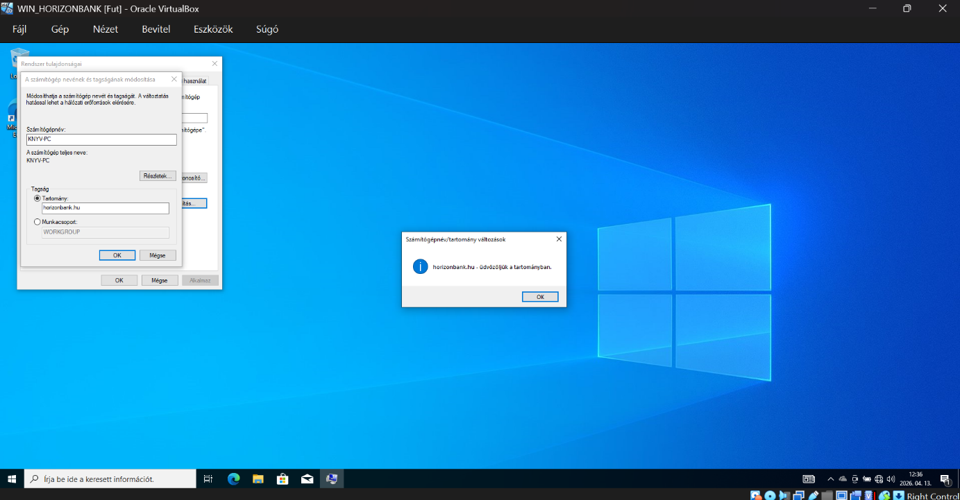

Az alábbi képen látható a windows kliens sikeresen belépett az általa létrehozott tartományba. Az active directory-n belül létrehoztunk két csoportot, a könyvelési csoportot, illetve a dolgozói csoportot, tesztként mindegyik csoportba létrehoztunk egy-egy felhasználót és megadott név alapján illetve a rendszergazda által beállított jelszó alapján be tudnak lépni a saját gépükbe a dolgozók a tartományra, a gyökértartomány neve horizonbank.hu lett ez alatt a tartomány név alatt tudnak belépni a saját gépükbe a felhasználok.